Учебное пособие
по ОУД. 02 ИНОСТРАННЫЙ ЯЗЫК
По теме «Многозначность глаголов to be, to have, to do»

для профессий социально-экономического, технического и естественно-научного профиля

г. Семикаракорск

Содержание
- Пояснительная записка
- Введение
- Основные сведения о глаголе to be
- Функции глагола to be
- Основные сведения о глаголе to have
- Функции глагола to have
- Основные сведения о глаголе to do
- Функции глагола to do
- Практические задания
- Информационное обеспечение

- Пояснительная записка
Данное учебное пособие составлено в соответствии с рабочей программой по учебной дисциплине ОУД.02 Иностранный язык. Оно предназначено для студентов 1 курса образовательных учреждений среднего профессионального образования, а также может быть использовано преподавателями английского языка при изучении темы «Многозначность глаголов to be, to have, to do»
Цель пособия – овладение навыками устной и письменной английской речи на основе многофункциональности глаголов to be, to have, to do.
Пособие может быть применено как в аудиторных занятиях, так и в самостоятельной работе студентов.
Теоретический материал представлен в краткой форме. Практический аспект пособия направлен на закрепление теоретических знаний через выполнение упражнений, в которых глаголы to be, to have, to do рассматриваются во всех свойственных им функциях.

- Введение
Глаголы to be, to have, to do являются базовыми глаголами английского языка. В любом языке мы имеем дело с тремя состояниями или процессами. Во-первых, мы где-то находимся (или существуем), во-вторых, что-то имеем, и в-третьих, что-то делаем. В английском языке эти процессы выражаются тремя глаголами– to be, to have, to do. Кроме своей основной функции – обозначать действие, они могут использоваться как вспомогательные глаголы (Auxiliary Verbs),так как при их помощи образуются различные сложные глагольные формы. Они играют важнейшую роль в спряжении глагола, поскольку участвуют в образовании всех глагольных времен, за исключением утвердительной формы Present и Past Simple. Поскольку вспомогательные глаголы не имеют самостоятельного значения, их функция заключается в том, чтобы выражать различные грамматические значения, являясь показателями времени, лица, числа, залога. Само же действие выражается смысловыми глаголами, в сочетании с которыми они употребляются. Вспомогательные глаголы не несут на себе ударения:
He is reading Он читает.
I have come. Я пришел.
Does your sister speak English? Твоя сестра говорит по-английски?

3. Основные сведения о глаголе to be
Infinitive Present Past Participle I Participle II
to be am/is/are was/were being been
В Present Simple глагол to be имеет отдельные формы как для первого и третьего лица единственного числа, так и для множественного числа: I am, he (she, it) is, we (you, they) are.
В Past Simple глагол to be, в отличие от других глаголов, имеет разные формы для единственного и множественного числа: I (he, she, it,) was, we (you, they) were.

В вопросительной форме в Present и Past Simple глагол стоит перед подлежащим:
Are you a student? Вы студент?
В сочетании с отрицанием not может образовывать сокращенные формы:
I am not - I'm not; is not - isn't; are not - aren't; was not - wasn't; were not - weren't.
4. Функции глагола to be
Глагол to be в предложении может быть в функции:
1. Смыслового глагола в значении быть, находиться, являться:
He is at home now.
Он сейчас (находится) дома.
2.Глагола-связки, образуя составное именное сказуемое в сочетании с существительным, прилагательным или числительным. В Present Simple глагол to be в этой функции не переводится:
She is the best student in our college.
Она самая лучшая студентка нашего колледжа.
The text was very difficult.
Текст был очень сложным.
3. Вспомогательного глагола (не переводится):
а) с причастием настоящего времени для образования времен группы Continuous:
They are watching TV now.
Они сейчас смотрят телевизор.
б) с причастием прошедшего времени для образования сказуемого в страдательном залоге Passive Voice:
This house was built twenty years ago.
Этот дом был построен двадцать лет тому назад.
4. Модального глагола для выражения необходимости совершить действие согласно предварительной договоренности или заранее намеченному плану в сочетании с инфинитивом с частицей to другого глагола:
I was to send her a letter, but I forgot.
Я должен был послать ей письмо, но я забыл.
He is to come here tomorrow.
Он должен прийти сюда завтра.
5. Основные сведения о глаголе to have
Infinitive Present Past Participle I Participle II
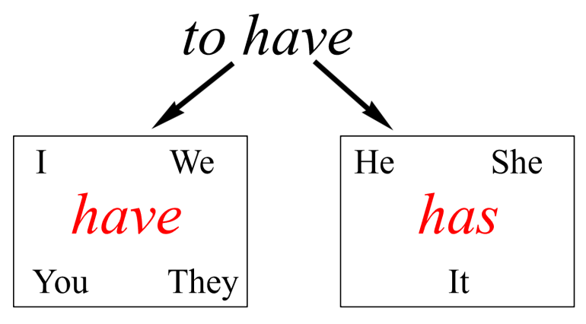
to have have, has had having had

В сочетании с отрицанием not может образовывать сокращенные формы:
have not - haven't; has not - hasn't; had not - hadn't.
6. Функции глагола to have
Глагол to have в предложении может быть в функции:
1.Смыслового глагола в значении иметь, владеть, обладать в сочетании с существительным:
My friend has a car.
У моего друга есть автомобиль.
В разговорной речи вместо глагола to have в значении иметь можно употреблять сочетание to have got:
Has she got a brother?
У нее есть брат?
They've got a son and two daughters.
У них есть сын и две дочери .
2. Вспомогательного глагола с причастием прошедшего времени смыслового глагола для образования грамматических времен группы Perfect.
I have cooked dinner.
Я приготовила обед.
Before Jack came home, we had set the table.
До того как Джек пришел домой, мы накрыли на стол.
3. Модального глагола для выражения необходимости совершить действие в силу определенных обстоятельств в сочетании с инфинитивом с частицей to другого глагола:
My sister has to get up early every day.
Моей сестре приходится вставать рано каждый день.
They had to go there.
Им пришлось туда пойти.
4. Глагол to have употребляется в сочетании с некоторыми существительными, утрачивая свое основное значение иметь, обладать и образуя с ними смысловое целое. К таким сочетаниям относятся: to have dinner- обедать; to have breakfast -завтракать; to have supper -ужинать; to have a rest -отдыхать; to have a talk -поговорить; to have a quarrel- поссориться; to have a walk -погулять; to have a smoke -покурить; to have a good time- хорошо провести время и др.
The British businessmen usually have dinner at our restaurant.
Бизнесмены из Британии обычно обедают в нашем ресторане.
When do you usually have breakfast?
Когда вы обычно завтракаете?
5. В конструкциях to have + существительное или местоимение + Past Participle.
Этот оборот выражает, что действие совершается не самим подлежащим, а кем-то другим для него или за него.
I had my watch repaired yesterday.
Я починил часы вчера. (Мне починили часы вчера.)
I have my hair cut ft this hairdresser’s.
Я стригусь в этой парикмахерской.
6. В конструкциях to have + существительное (или местоимение) + инфинитив с частицей to для выражения намерения, желания совершить действие
I have something to tell you.
Я хочу рассказать вам что-то (у меня есть что-то рассказать вам).
I have a new book to show you.
Я хочу показать вам новую книгу.
7. Основные сведения о глаголе to do
Infinitive Present Past Participle I Participle П
to do do/ does did doing done
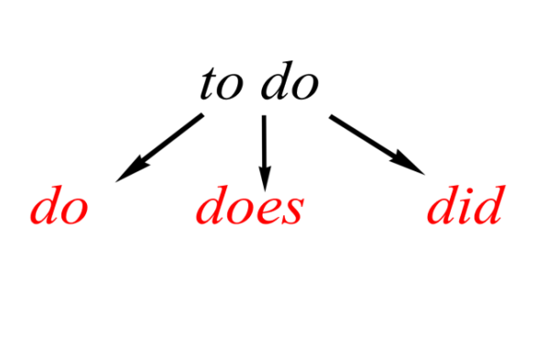
В сочетании с отрицанием not может образовывать сокращенные формы:
do not -don't; does not - doesn't; did not - didn't.
8. Функции глагола to do
Глагол to do в предложениях может быть в функции:
1. Смыслового глагола в значении делать, выполнять.
He usually does this work at the office.
Он обычно делает эту работу в офисе.
They did the task one hour ago.
Они выполнили задание час тому назад.
2. Вспомогательного глагола в сочетании с инфинитивом смыслового глагола без частицы to для образования вопросительных и отрицательных форм в Present и Past Simple:
Where does your father work?
Где работает твой отец?
Alice doesn’t smoke.
Элис не курит.
3. Для усиления значения действия, выраженного смысловым глаголом, стоящим в утвердительной форме Present или Past Simple. В таких случаях в Present Simple перед смысловым глаголом употребляется форма do или does, а в Past Simple – did; смысловой же глагол употребляется в форме инфинитива. В этом случае на глаголы do, does и did падает ударение. В соответствующих русских предложениях усиление значения действия передается усилительными частицами же, и, ведь или интонацией (ударением на глаголе):
I am sorry you don’t know my sister.
Жаль, что вы не знаете мою сестру.
But I do know her.
Но я же ее знаю.
Why didn’t you speak to Pete?
Почему вы не поговорили с Питом?
But I did speak to him.
Но я говорил с ним.
9. Практические задания
Упражнение 1. Вставьте соответствующую форму глагола to be .
1. My uncle … a director of the large company.
2. He … often on a business trip.
3. Yesterday he … in France.
4. Tomorrow he … in England.
5. Last week he … in Spain.
6. Now he … at home with his family.
7. His daughters … so much exсited.
8. The students … at the hostel now ?
9. My sister … not at work next month.
10. Where … your mother now?
11. He … not a pupil 20 years ago.
12. We … at this place last week.
Упражнение 2. Вставьте соответствующую форму глагола to be согласно времени, указанному в скобках.
1. Her car broke down yesterday while she … driving to work. (Past Continuous).
2. Who … speaking there? (Present Continuous)
3. We … flying over Paris at this time tomorrow (Future Continuous).
4. She has … doing her homework since morning (Present Perfect Continuous).
5. I had … working in the garden before he came (Past Perfect Continuous).
6. The flex .. grown in the fields (Present Simple Passive).
7. The door … painted yesterday (Past Simple Passive).
8. When I came into the laboratory, the lab had already … tested the device (Past Perfect Passive).
9. The bridge … repaired now (Present Continuous Passive).
10. The photos … shown the whole evening (Past Continuous Passive).
11. Nick … playing computer games at five o’clock yesterday (Past Continuous).
12. They have … living here for thirty years(Present Perfect Continuous).
Упражнение 3. Переведите на русский язык. Определите функции глагола to have .
1. They were having dinner when I came.
2. We have already seen this film.
3. Did you have a good rest last summer?
4. The students had to translate this text in time.
5. He had his watch repaired yesterday.
6. We will have plenty of fruit in the autumn.
7. She has the room painted.
8. He has a large family.
9. They are having their computer delivered tomorrow.
10. She had the letter typed.
11. Ann has to go there every day.
12. He does not have to stay.
Упражнение 4. Заполните пропуск соответствующей формой глагола: to be, to have, to do.
- This book … a good introduction (have, am having, has).
- He… no mistakes in the last test (had, will have).
- I… get up very early because my morning exercises take more than 20 minutes (has to, have to, is having).
- We… grown a lot of vegetables this year (have, am having, has).
- … you buy the book yesterday? (do, will do, did).
- I…not always … morning exercises (does, do, did).
- She … not a student last year (is, am, was).
- I looked out and saw that it… raining (is, was, will be).
- Why … you do morning exercises (doesn’t, didn’t, don’t)?
- I … see him last week (do, does, did).
- … you translated the text (have, had, has)?
- She has never … to America (be, been, being)

10. Информационное обеспечение
Основные источники:
1. Качалова К.Н. Практическая грамматика английского языка. – М.: 20171. 2. 2. Антонова А. Базовый курс английского языка. – СПб.: «Союз», 2017.
3. Бибин О.А Базовый курс английского языка.Часть1. – М.: «Март», 2017.
4. Губарев Т.Ю. Грамматика английского языка в таблицах. - М.: Лист, 2017.
5. Денисова Л.Г., Мезенин С.М. Английский язык: Интенсивный курс для средне-специальных общеобразовательных учреждений – М.: Рольф, 2017.

Дополнительные источники:
1. Гальскова Н. Д., Гез Н. И. Теория обучения иностранным языкам. Лингводидактика и методика. – М.: 2014
2 .Горлова Н. А. Методика обучения иностранному языку: в 2 ч. М., 2013. 3.Зубов А. В., Зубова И. И. Информационные технологии в лингвистике. –
М.: 2016
4 .Ларина Т. В. Основы межкультурной коммуникации. – М.: 2015
Интернет-ресурсы:
1. http:// www.usefulenglish.ru
2. http://www.audioenglish.net
3. http://www.worldofteaching.com
4. http://www.grammade.ru
5. www.britannica.com

